Adrien & Elie
Notes VDF/Operateurs

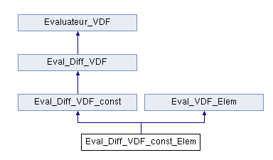
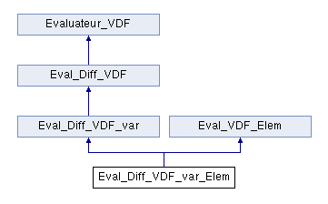

- Eval_Diff_VDF_const_Elem (.h)
MACRO + include Scal_corps_base (utile ou inutile) + include Vec….
Implémentation de toutes les méthodes inline calculer_flux, flux_faces, plusieurs BC ….

- Eval_VDF_Elem (.h + .cpp)
Toutes les méthodes calculer_flux, flux_faces, plusieurs BC sont virtuelle pure
Méthodes publiques :
associer_inconnue(const Champ_base& )

- Eval_Diff_VDF_const (.h + .cpp)
Méthodes publiques :
associer(const Champ_base& )
get_diffusivite() const
diffusivite() const
mettre_a_jour( )

Méthodes protégés (inline) :
dist_face(int, int, int) const
dist_face_period(int, int, int) const

- Eval_Diff_VDF (.h)
Méthodes publiques virtuelle pure :
get_diffusivite() const
associer(const Champ_base&) // diff

Méthodes publiques virtual :
mettre_a_jour() // do nothing :p

- Evaluateur_VDF (.h + .cpp)
Méthodes publiques :
associer_zones(const Zone_VDF& , const Zone_Cl_VDF& )
associer_porosite(const DoubleVect&)

Méthodes protégés :
dist_norm_bord(int) const

